UNAMA – Universidade da Amazônia

Curso de Bacharelado em Ciência da Computação

Projeto de Banco de Dados

Modelagem e SQL

1. Observe o modelo abaixo:

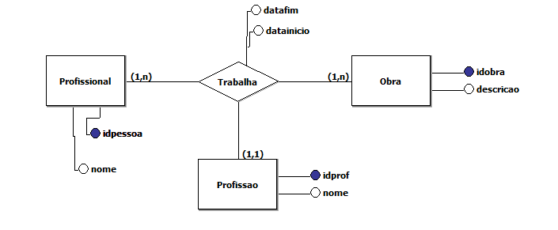

Com base nesse modelo, faça:

1. O Modelo Lógico;
2. O schema do banco de dados;
3. O banco de dados, com todas as suas tabelas e restrições;
4. Faça a inclusão (insert) para as seguintes situações:
   1. Os engenheiros civis , Fátima Araújo Oliveira, Waldir Castelo Quaresma e Maria do Rosário Fernandes, trabalham na obra do edifício Torre Eiffel, desde o seu inicio em 20/02/2019 e ainda estão em atividade até a presente data. Essa obra teve como arquitetos: Sandra Regina Quadros e Archimino Lara Rezende, que trabalharam de 20/02/2019 até 15/01/2020. Nessa obra, atua como mestre, o Sr. Agenor Navarro Aguiar que iniciou em 01/12/2019 no lugar do Sr. Agripino Furtado das Neves, que atuou do dia 20/02/2019 até 30/11/2019.
   2. Na obra de pavimentação da rodovia PA-140, foram contratados como engenheiros civis os Srs. João Pimenta de Oliveira e Adamastor Capistrano, tendo como agrimessor os Srs. Rafael Cabeça de Castro. Todos iniciaram no mesmo dia, 15/01/2017 e apenas o agrimessor saiu da obra em 30/11/2018.
   3. Os mesmos arquitetos que participara da obra Torre Eiffel, também projetaram a praça Antônio Carlos, que teve como eng. o Sr. João Pimenta de Oliveira, que também trabalha na obra da PA-140. Todos iniciaram no dia 13/05/2012 e ficaram até o fim da obra, em 26/09/2013.
5. Desenvolva sentenças SQL para:
   1. Projetar todos os profissionais com o seu nome e o nome da sua profissão;
   2. Projetar o nome das obras, o nome dos profissionais, suas profissões, a data que iniciou e a data que finalizou o seu trabalho.
   3. Projetar a quantidade de obras que cada profissional participou.
   4. Projetar, somente para a obra “Torre Eiffel” os profissionais que ainda continuam trabalhando.
6. Por força de mudanças de requisitos, será necessário fazer manutenção na nossa base de dados, de acordo com os seguinte requisitos:
   1. As obras devem ser classificadas, por exemplo: Unidade Habitacional Unifamiliar; Unidade Habitacional Multifamiliar; Praça; Rodovia; etc...
   2. Acrescentar o valor atual da remuneração de cada profissional que está trabalhando em cada obra. Lembre que o profissional poder ter ganhos diferentes em cadaq obra.